 **COLEGIO VILLA SANTA MARÍA**

**Calificación**

**Guía de Autoaprendizaje**

Nombre: ______________________________ Curso: ______ Fecha de entrega: ______

|  |  |
| --- | --- |
| **OA:** |  |

|  |
| --- |
| **INSTRUCCIONES GENERALES:**   * Lee atentamente cada pregunta. * La nota 7.0 se obtiene con el total de puntos. La nota 4.0 se obtiene con el 50% de la guía aprobada. |
| **MAIL DE RECEPCIÓN: pieofical123@gmail.com** |

I.- Completa la palabra con las letras que faltan

|  |  |
| --- | --- |
| ___eg___a  Resultado de imagen de regla en caricatura | __a___hic___a  Resultado de imagen de salchicha en caricatura |

II.- Destaca las palabras o imágenes que se indiquen.

|  |
| --- |
| Destaca las palabras que contengan la **r**  Remar pájaro ardilla ratón risa coche mapa árbol    Sevilla rodilla rodaja botella chupete regalo |

|  |
| --- |
| Destaca las imágenes que tengan el sonido **r**  Resultado de imagen de árbol en caricatura Resultado de imagen de chupete en caricatura Resultado de imagen de pajaro en caricatura Resultado de imagen de regalo en caricatura  Resultado de imagen de limón en caricaturaResultado de imagen de rana en caricaturaResultado de imagen de pelota en caricaturaResultado de imagen de rinoceronte en caricatura |

III.- Escribe una oración con las siguientes palabras:

Sol:………………………………………………………………………………….

Nube:………………………………………………………………………………

IV.- Lee y responde

Pascual

Mi nombre es Tania, tengo un pato. El pato se llama Pascual.

Pascual es bueno. A él le gusta nadar. Siempre nos divertimos.

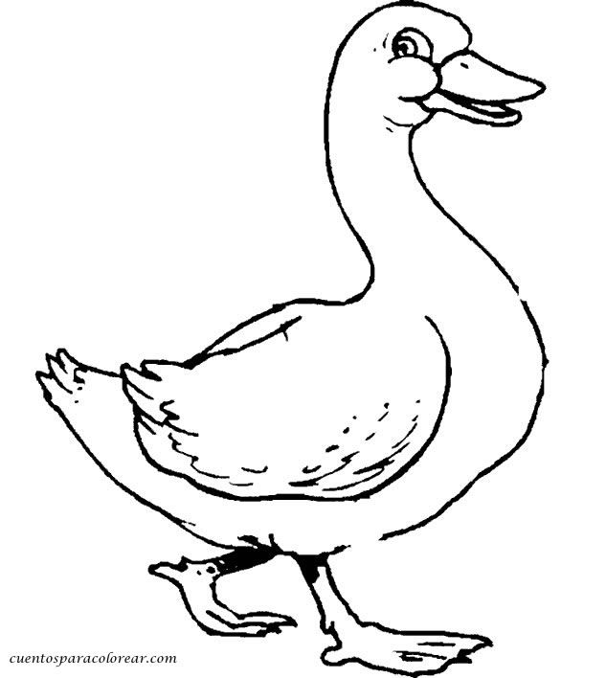

1.- El nombre de ella es …………………………………

2.- Tania tiene un………………………………………..

3.- El pato se llama………………………………………

4.- Al pato le gusta ………………………………………

V.- Marca con una cruz la palabra donde está el nombre del recipiente de la imagen.

|  |  |
| --- | --- |
| Resultado de imagen de cubeta en caricatura | Cubeta  Vaso  Jarrón |

|  |  |
| --- | --- |
| Resultado de imagen de barril en caricatura | Bote  Barril  Basurero |

|  |  |
| --- | --- |
| Resultado de imagen de vaso en caricatura | Vaso  Taza  Jarra |

|  |  |
| --- | --- |
| Resultado de imagen de caja dibujo | Barril  Vaso  Caja |